# **INFORME EVALUACIÓN N°4 BASE DE DATOS**

# PARTE 2

NOMBRE: Bárbara Carvajal Sáez

CARRERA: Ingeniería Informática

ASIGNATURA: Base de datos

PROFESOR: Jocelyn González Cortes

FECHA: 12 Julio 2022

# **Practica 2:** Cree la Estructura de la BD. Indique todos los comandos que utilizará para ello (Muestre el script, dicho de otro modo, muestre ordenadamente el listado de todos los comandos completos), incluido lo que aparece al ejecutarlos. (Comandos de creación de BD, Tablas y sus campos)

Crear Base de datos *facturas*:

Crear tabla *factura:*

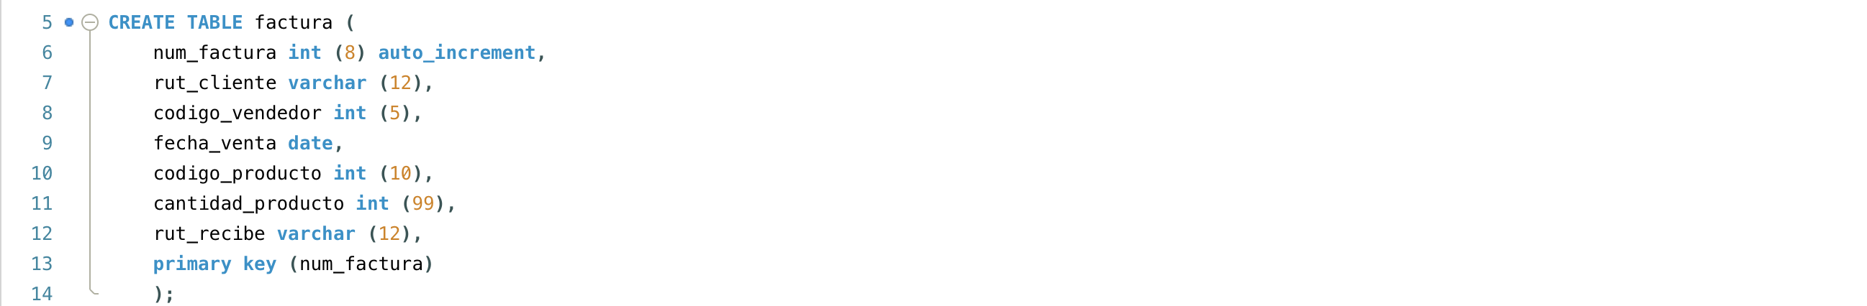Crear tabla *producto*, además de modificar columna código producto y cambiar el nombre de una columna:

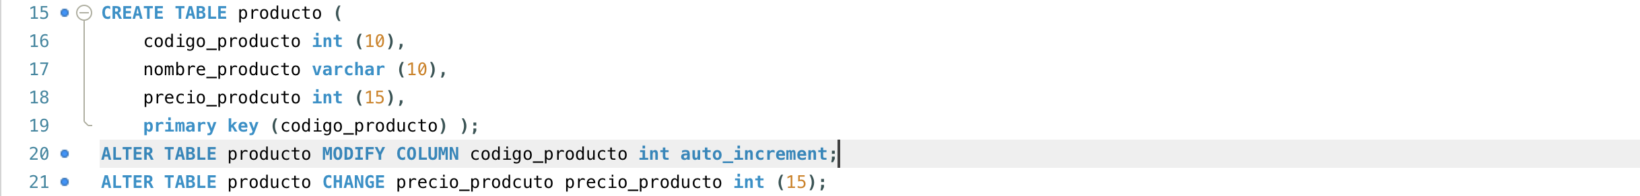

Crear tabla *ciudad:*

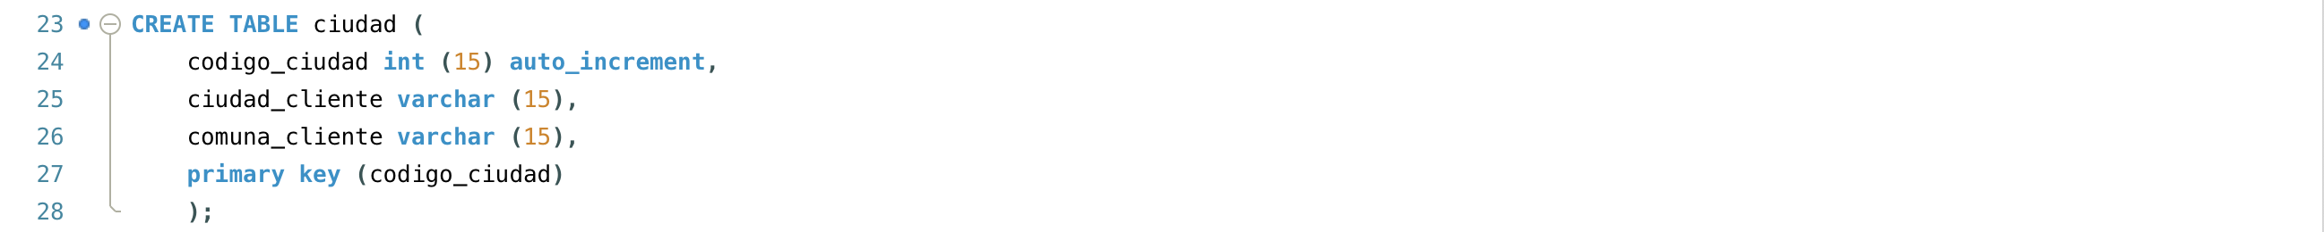Crear tabla *local tienda:*

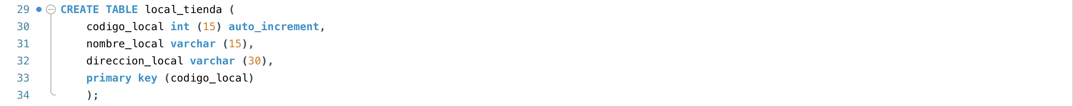

Crear tabla *cliente:*

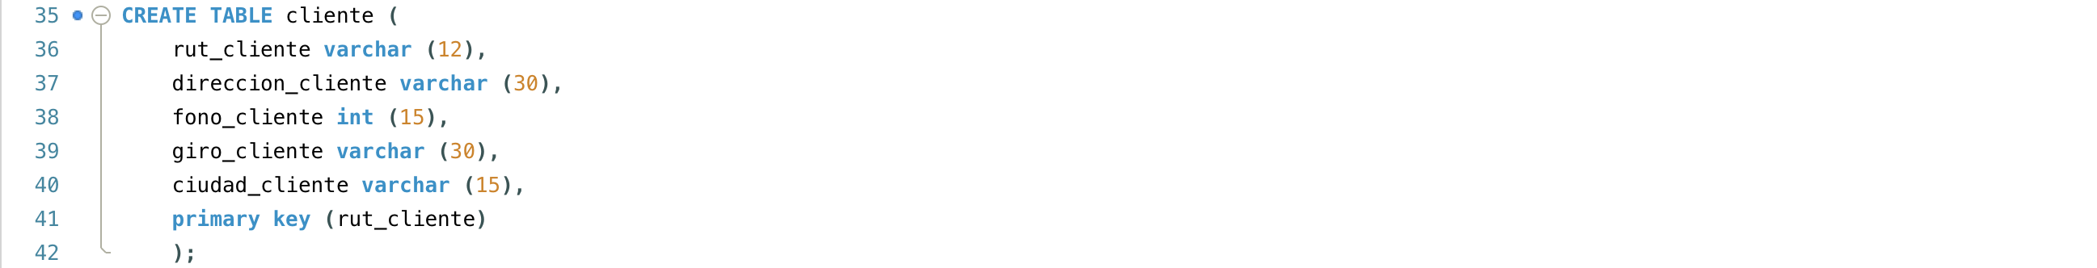Crear tabla *vendedor:*

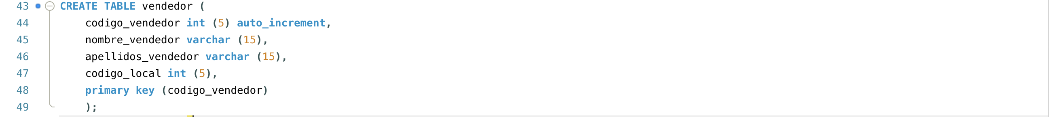

Crear tabla *recibe:*



Lo que aparece al ejecutar los códigos, uno por uno:

# 

**Practica 3:** Ingrese datos a la BD, al menos 5 registros para cada Tabla. Muestre los comandos para agregar registros y evidencia de ello (Realice una consulta sql a cada tabla, que permita mostrar los registros existentes).

Registro de datos en tabla *factura* (la tuve que dividir porque no entraba en el Word):

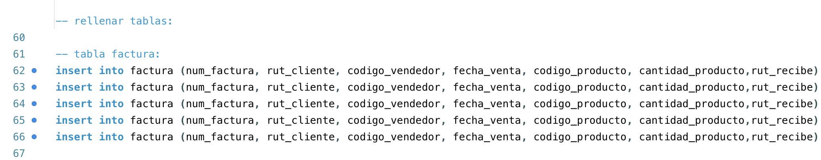

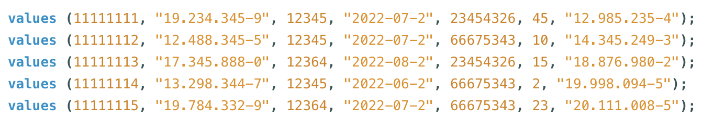

Consulta sql para mostrar datos de la tabla *factura*:

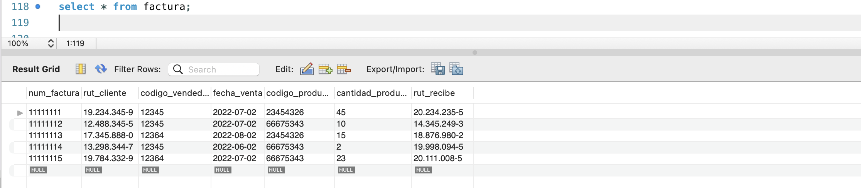

Registro de datos tabla *producto:*

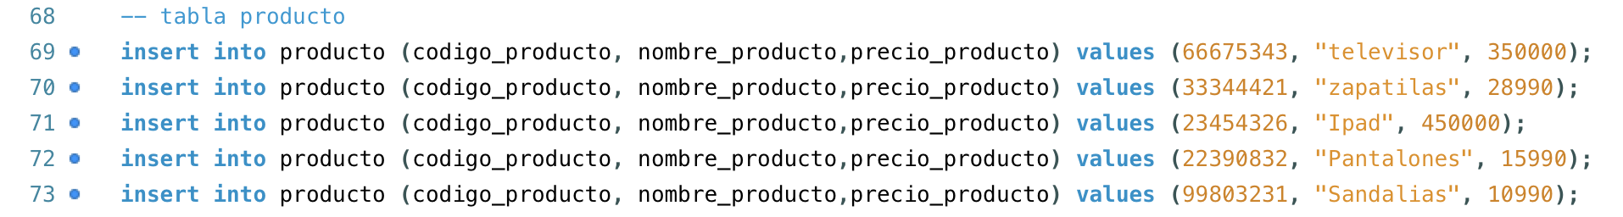

Consulta sql para mostrar datos de la tabla *producto*:

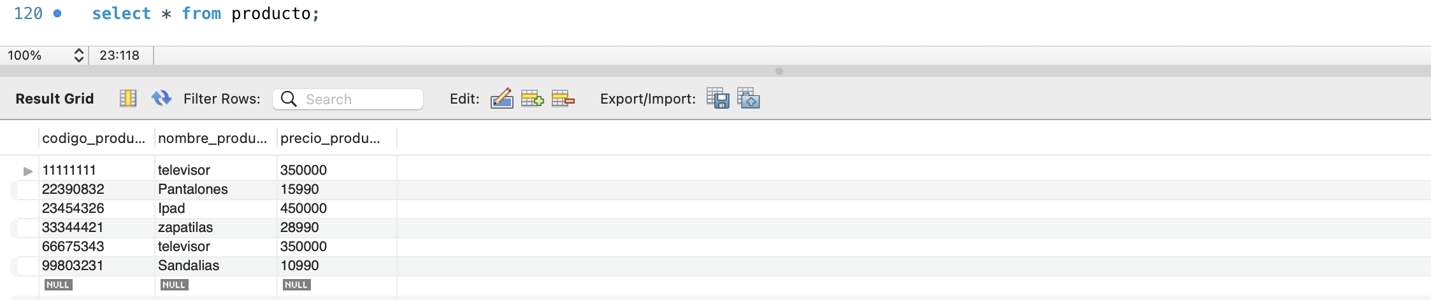

Registro de datos tabla *ciudad:*

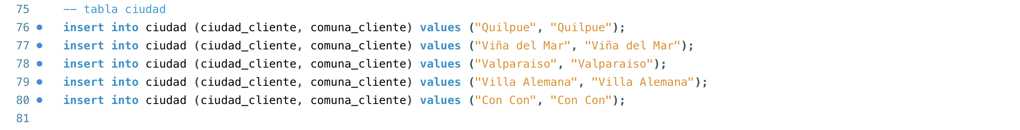

Consulta sql para mostrar datos de la tabla *ciudad:*

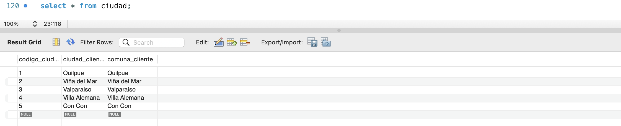

Registro de datos tabla *local tienda:*

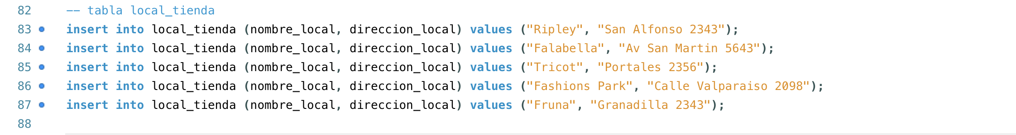

Agregar la columna *código local* a la tabla *local tienda*

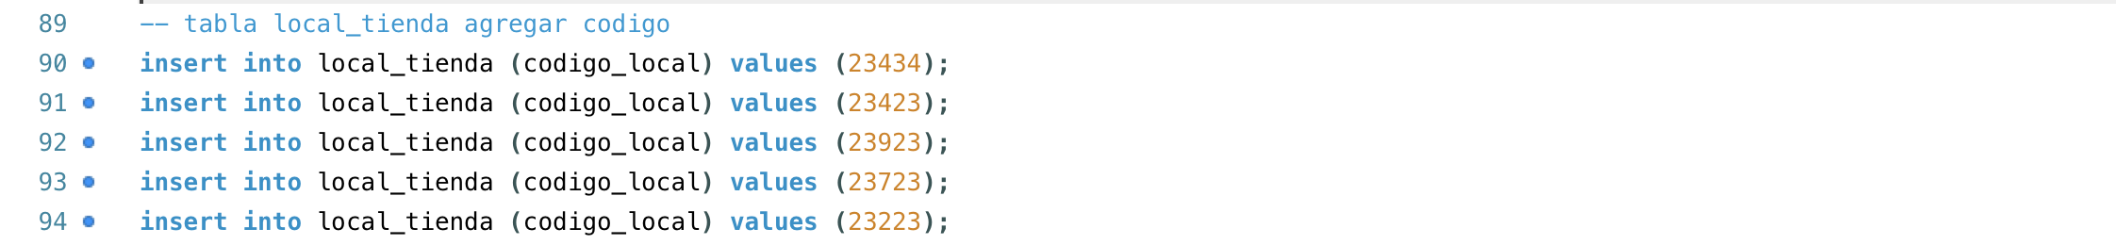

Consulta sql para mostrar datos de la tabla *local tienda:*

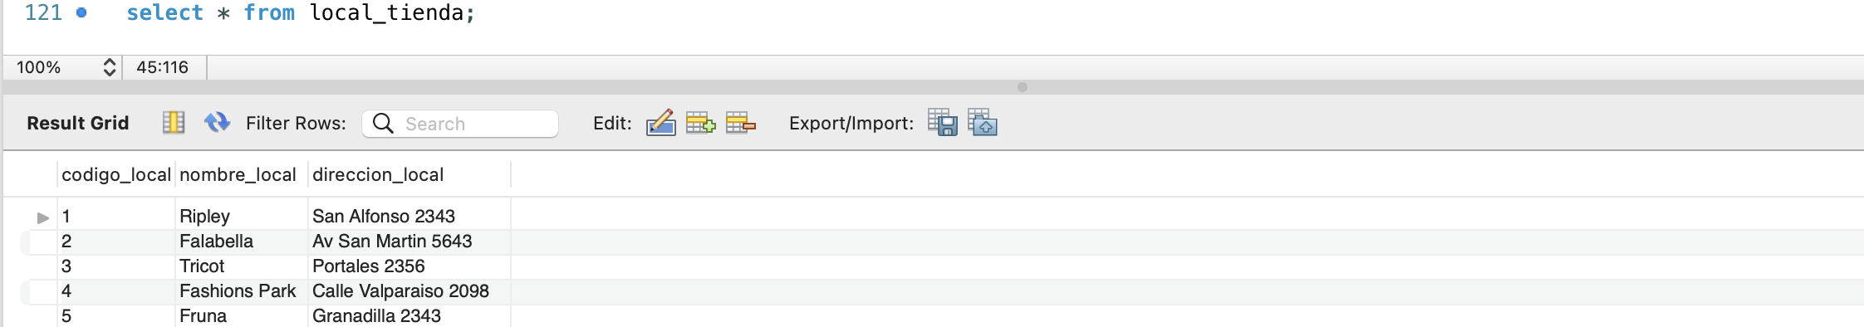

Registro de datos de la tabla *cliente* (la tuve que dividir porque no entraba en el Word):

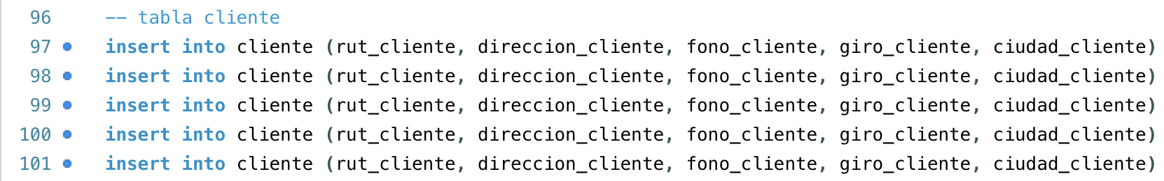

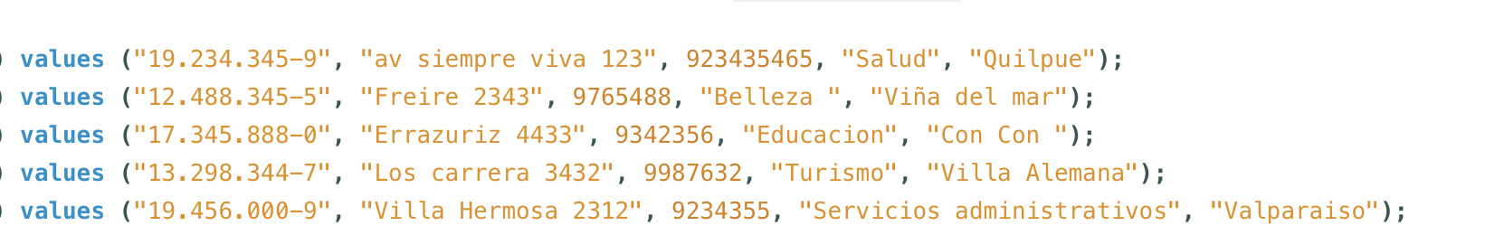

Consulta sql para mostrar datos de la tabla *cliente:*

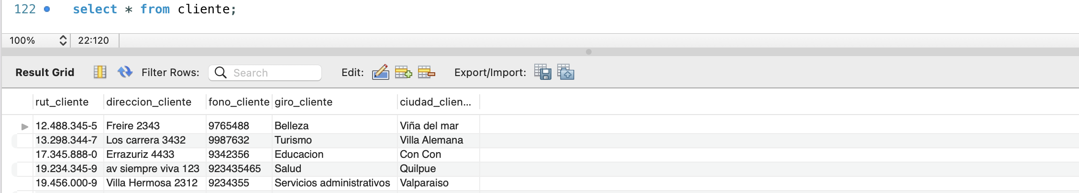

Registro de datos de la tabla *vendedor:*

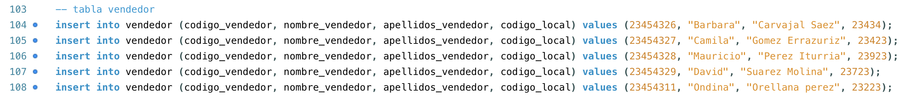

Consulta sql para mostrar datos de la tabla *vendedor:*

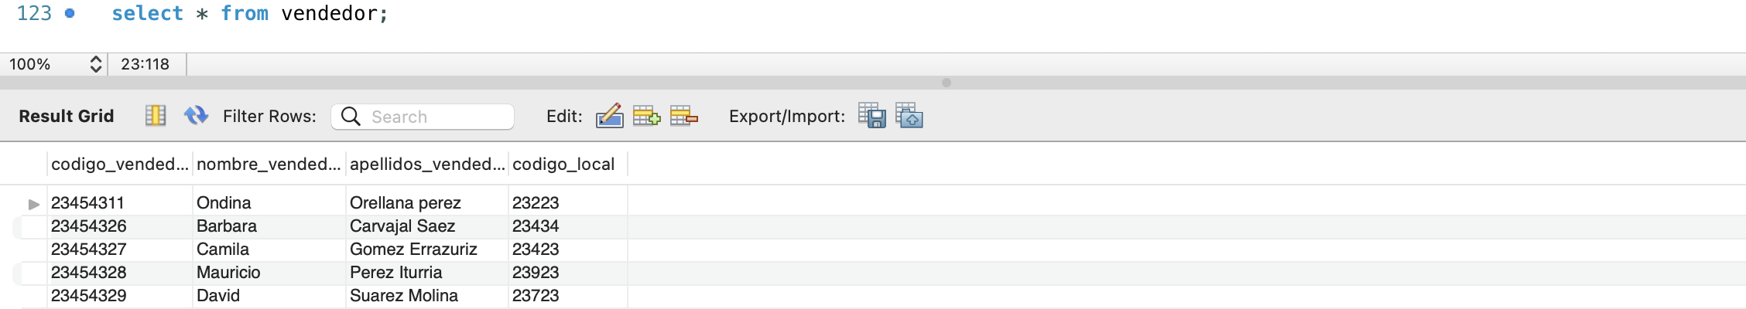

Registro de datos de la tabla *recibe:*

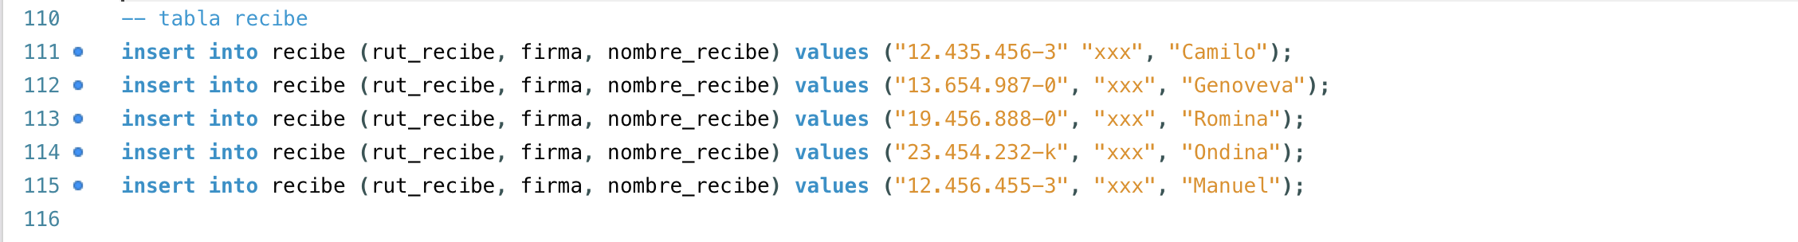

Consulta sql para mostrar datos de la tabla *recibe:*

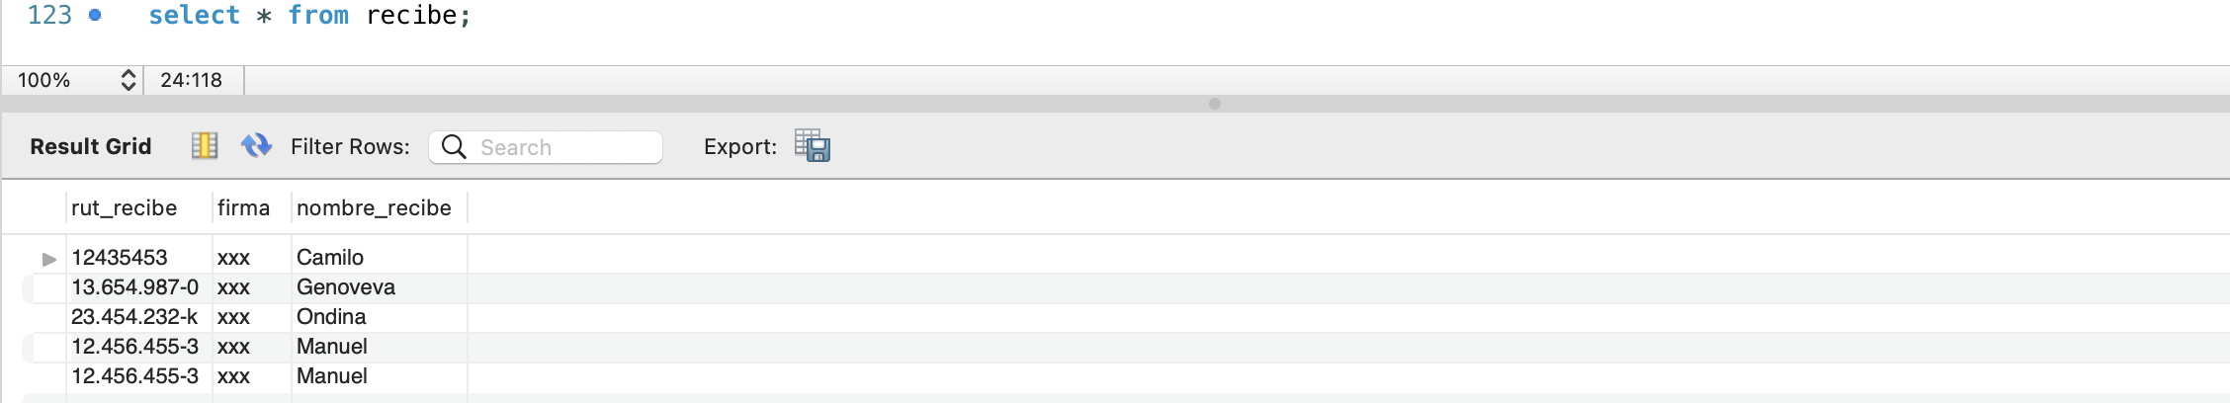

**Practica 4:** Realice una consulta de precios unitarios en la cual muestre todos los productos cuyo precio sea menor o igual a 30000 clp . Muestre la consulta SQL y el resultado de la consulta.

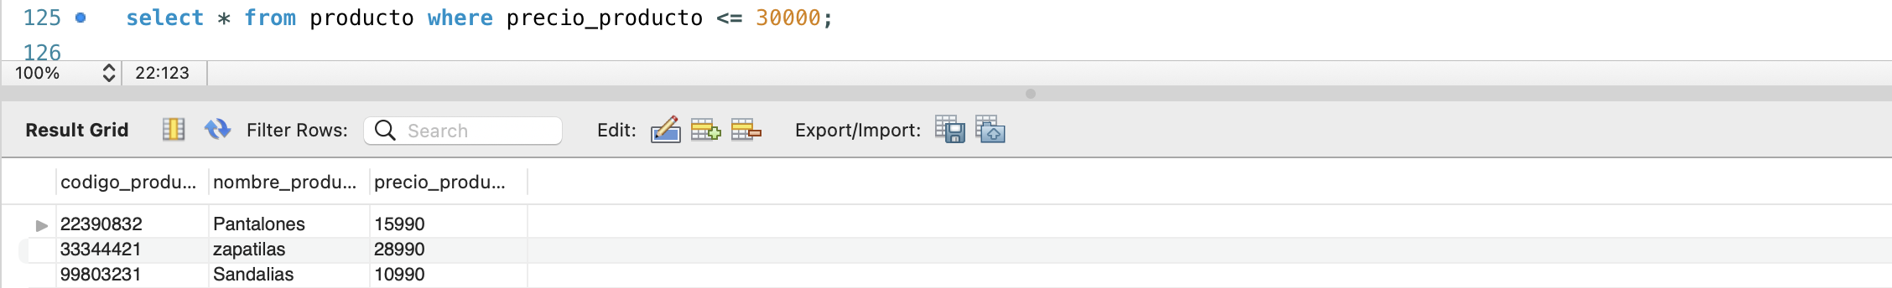

**Practica 5:** Realice una consulta donde muestre los **productos** por orden alfabético según el nombre de producto. . Muestre la consulta SQL y el resultado de la consulta.

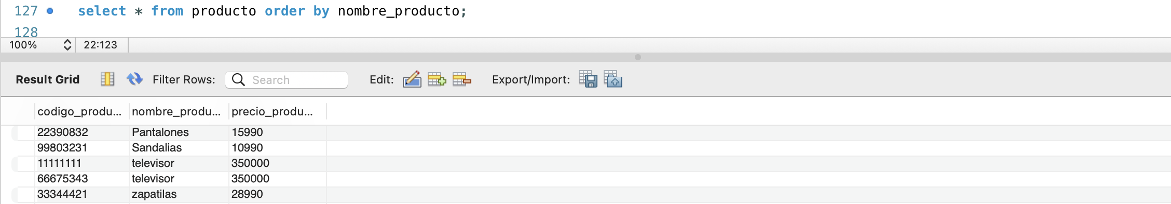

**Practica 6:** Realice una consulta donde muestre todos los productos asociados a la factura número: 11111113. Muestre la consulta SQL y el resultado de la consulta.

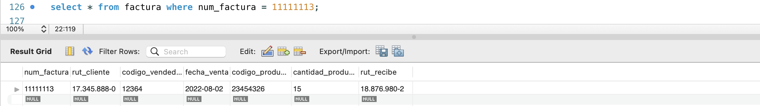

**Practica 7:** Realice una consulta donde muestre la cantidad de un producto específico (código de producto) relacionado a la factura número: 11111113. Muestre la consulta SQL y el resultado de la consulta.

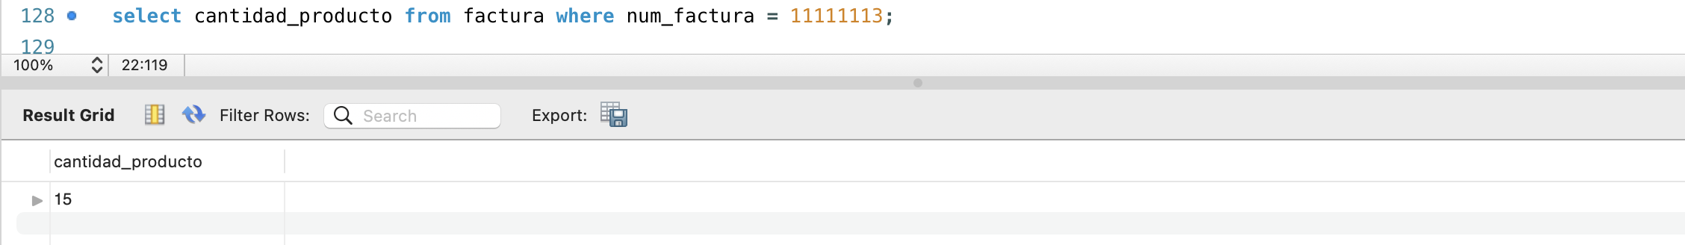

Todo el código:

|  |
| --- |
| create database facturas;  show databases;  use facturas;  CREATE TABLE factura (  num_factura int (8) auto_increment,  rut_cliente varchar (12),  codigo_vendedor int (5),  fecha_venta date,  codigo_producto int (10),  cantidad_producto int (99),  rut_recibe varchar (12),  primary key (num_factura)  );  CREATE TABLE producto (  codigo_producto int (10),  nombre_producto varchar (10),  precio_prodcuto int (15),  primary key (codigo_producto) );    ALTER TABLE producto MODIFY COLUMN codigo_producto int auto_increment;  ALTER TABLE producto ADD precio int (15);  ALTER TABLE producto DROP COLUMN precio;  ALTER TABLE producto CHANGE precio_prodcuto precio_producto int (15);  CREATE TABLE ciudad (  codigo_ciudad int (15) auto_increment,  ciudad_cliente varchar (15),  comuna_cliente varchar (15),  primary key (codigo_ciudad)  );  CREATE TABLE local_tienda (  codigo_local int (15) auto_increment,  nombre_local varchar (15),  direccion_local varchar (30),  primary key (codigo_local)  );  CREATE TABLE cliente (  rut_cliente varchar (12),  direccion_cliente varchar (30),  fono_cliente int (15),  giro_cliente varchar (30),  ciudad_cliente varchar (15),  primary key (rut_cliente)  );  CREATE TABLE vendedor (  codigo_vendedor int (5) auto_increment,  nombre_vendedor varchar (15),  apellidos_vendedor varchar (15),  codigo_local int (5),  primary key (codigo_vendedor)  );  CREATE TABLE recibe (  rut_recibe varchar (12),  firma varchar (30),  nombre_recibe varchar (15)  );  -- rellenar tablas:  -- tabla factura:  insert into factura (num_factura, rut_cliente, codigo_vendedor, fecha_venta, codigo_producto, cantidad_producto,rut_recibe) values (11111111, "19.234.345-9", 12345, "2022-07-2", 23454326, 45, "12.985.235-4");  insert into factura (num_factura, rut_cliente, codigo_vendedor, fecha_venta, codigo_producto, cantidad_producto,rut_recibe) values (11111112, "12.488.345-5", 12345, "2022-07-2", 66675343, 10, "14.345.249-3");  insert into factura (num_factura, rut_cliente, codigo_vendedor, fecha_venta, codigo_producto, cantidad_producto,rut_recibe) values (11111113, "17.345.888-0", 12364, "2022-08-2", 23454326, 15, "18.876.980-2");  insert into factura (num_factura, rut_cliente, codigo_vendedor, fecha_venta, codigo_producto, cantidad_producto,rut_recibe) values (11111114, "13.298.344-7", 12345, "2022-06-2", 66675343, 2, "19.998.094-5");  insert into factura (num_factura, rut_cliente, codigo_vendedor, fecha_venta, codigo_producto, cantidad_producto,rut_recibe) values (11111115, "19.784.332-9", 12364, "2022-07-2", 66675343, 23, "20.111.008-5");  -- tabla producto  insert into producto (codigo_producto, nombre_producto,precio_producto) values (66675343, "televisor", 350000);  insert into producto (codigo_producto, nombre_producto,precio_producto) values (33344421, "zapatilas", 28990);  insert into producto (codigo_producto, nombre_producto,precio_producto) values (23454326, "Ipad", 450000);  insert into producto (codigo_producto, nombre_producto,precio_producto) values (22390832, "Pantalones", 15990);  insert into producto (codigo_producto, nombre_producto,precio_producto) values (99803231, "Sandalias", 10990);  -- tabla ciudad  insert into ciudad (ciudad_cliente, comuna_cliente) values ("Quilpue", "Quilpue");  insert into ciudad (ciudad_cliente, comuna_cliente) values ("Viña del Mar", "Viña del Mar");  insert into ciudad (ciudad_cliente, comuna_cliente) values ("Valparaiso", "Valparaiso");  insert into ciudad (ciudad_cliente, comuna_cliente) values ("Villa Alemana", "Villa Alemana");  insert into ciudad (ciudad_cliente, comuna_cliente) values ("Con Con", "Con Con");  -- tabla local_tienda  insert into local_tienda (nombre_local, direccion_local) values ("Ripley", "San Alfonso 2343");  insert into local_tienda (nombre_local, direccion_local) values ("Falabella", "Av San Martin 5643");  insert into local_tienda (nombre_local, direccion_local) values ("Tricot", "Portales 2356");  insert into local_tienda (nombre_local, direccion_local) values ("Fashions Park", "Calle Valparaiso 2098");  insert into local_tienda (nombre_local, direccion_local) values ("Fruna", "Granadilla 2343");  -- tabla local_tienda agregar codigo  insert into local_tienda (codigo_local) values (23434);  insert into local_tienda (codigo_local) values (23423);  insert into local_tienda (codigo_local) values (23923);  insert into local_tienda (codigo_local) values (23723);  insert into local_tienda (codigo_local) values (23223);  -- tabla cliente  insert into cliente (rut_cliente, direccion_cliente, fono_cliente, giro_cliente, ciudad_cliente) values ("19.234.345-9", "av siempre viva 123", 923435465, "Salud", "Quilpue");  insert into cliente (rut_cliente, direccion_cliente, fono_cliente, giro_cliente, ciudad_cliente) values ("12.488.345-5", "Freire 2343", 9765488, "Belleza ", "Viña del mar");  insert into cliente (rut_cliente, direccion_cliente, fono_cliente, giro_cliente, ciudad_cliente) values ("17.345.888-0", "Errazuriz 4433", 9342356, "Educacion", "Con Con ");  insert into cliente (rut_cliente, direccion_cliente, fono_cliente, giro_cliente, ciudad_cliente) values ("13.298.344-7", "Los carrera 3432", 9987632, "Turismo", "Villa Alemana");  insert into cliente (rut_cliente, direccion_cliente, fono_cliente, giro_cliente, ciudad_cliente) values ("19.456.000-9", "Villa Hermosa 2312", 9234355, "Servicios administrativos", "Valparaiso");  -- tabla vendedor  insert into vendedor (codigo_vendedor, nombre_vendedor, apellidos_vendedor, codigo_local) values (23454326, "Barbara", "Carvajal Saez", 23434);  insert into vendedor (codigo_vendedor, nombre_vendedor, apellidos_vendedor, codigo_local) values (23454327, "Camila", "Gomez Errazuriz", 23423);  insert into vendedor (codigo_vendedor, nombre_vendedor, apellidos_vendedor, codigo_local) values (23454328, "Mauricio", "Perez Iturria", 23923);  insert into vendedor (codigo_vendedor, nombre_vendedor, apellidos_vendedor, codigo_local) values (23454329, "David", "Suarez Molina", 23723);  insert into vendedor (codigo_vendedor, nombre_vendedor, apellidos_vendedor, codigo_local) values (23454311, "Ondina", "Orellana perez", 23223);  -- tabla recibe  insert into recibe (rut_recibe, firma, nombre_recibe) values ("12.435.456-3" "xxx", "Camilo");  insert into recibe (rut_recibe, firma, nombre_recibe) values ("13.654.987-0", "xxx", "Genoveva");  insert into recibe (rut_recibe, firma, nombre_recibe) values ("19.456.888-0", "xxx", "Romina");  insert into recibe (rut_recibe, firma, nombre_recibe) values ("23.454.232-k", "xxx", "Ondina");  insert into recibe (rut_recibe, firma, nombre_recibe) values ("12.456.455-3", "xxx", "Manuel");  select * from factura;  select * from producto;  select * from ciudad;  select * from local_tienda;  select * from cliente;  select * from vendedor;  select * from recibe;  select * from producto where precio_producto <= 30000;  select * from factura where num_factura = 11111113;  select * from producto order by nombre_producto;  select cantidad_producto from factura where num_factura = 11111113; |